LEDS — DOCUMENTO DE SUPORTE
Matriz de Competências e Alocação de Desenvolvedores
Este documento apresenta orientações para utilizar as principais funcionalidades do sistema LEDS, incluindo o gerenciamento do perfil do desenvolvedor, a busca do gestor e o armazenamento dos dados.
- Perfil do desenvolvedor

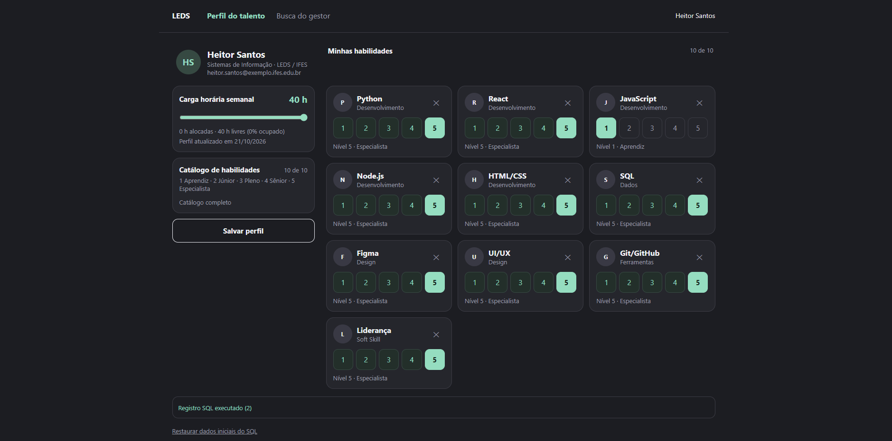
Como acessar meu perfil?
Abra o sistema LEDS e selecione a opção Perfil do talento na navegação. Nessa tela aparecem seus dados, carga horária e habilidades cadastradas.
Como adicionar uma habilidade?
No catálogo de habilidades, clique no botão + ao lado da tecnologia ou competência desejada. A nova habilidade será adicionada inicialmente no nível 1 — Aprendiz.
Como alterar o nível de uma habilidade?
Na área Minhas habilidades, selecione um dos números de 1 a 5. O sistema atualiza o nível correspondente àquela habilidade.
O que significam os níveis de proficiência?
- 1 — Aprendiz: conhece pouco sobre a habilidade.
- 2 — Júnior: realiza tarefas simples.
- 3 — Pleno: trabalha com autonomia.
- 4 — Sênior: possui bastante domínio.
- 5 — Especialista: possui domínio completo e pode orientar outras pessoas.
Como remover uma habilidade?
Clique no botão ✕ que aparece no cartão da habilidade. Ela será retirada do seu perfil.
Como atualizar a carga horária semanal?
Use o controle deslizante na seção Carga horária semanal. O sistema atualiza o valor e recalcula as horas livres e a taxa de ocupação.
Para que serve o botão "Salvar perfil"?
Ele atualiza a data de atualização do perfil. As alterações feitas no sistema também são armazenadas no navegador.
- Busca do gestor

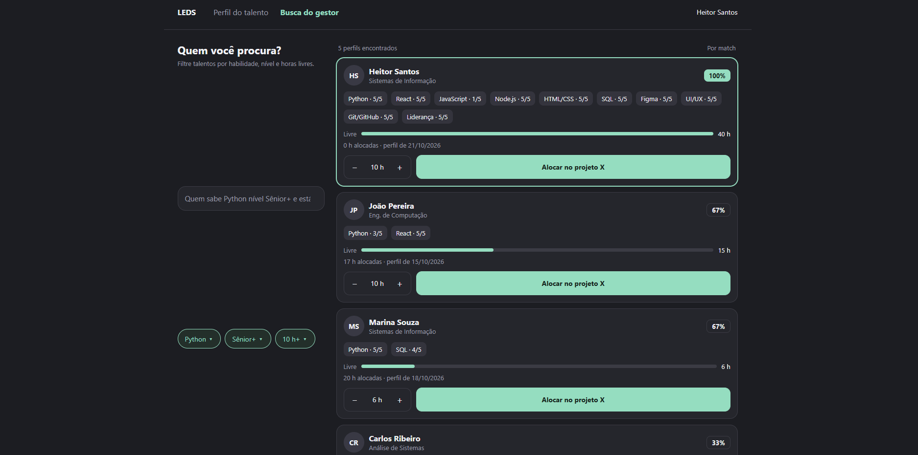
Como encontrar desenvolvedores?
Acesse Busca do gestor. Você pode pesquisar por nome, curso ou habilidade e utilizar filtros de tecnologia, nível mínimo e quantidade de horas livres.
Como funcionam os filtros?
Os filtros limitam os resultados conforme os critérios selecionados. É possível escolher uma tecnologia, um nível mínimo de proficiência e uma quantidade mínima de horas livres.
O que significa a porcentagem de match?
É a proporção de filtros ativos que o perfil atende. Por exemplo, se atender a dois de três critérios, o match será de aproximadamente 67%.
Como os resultados são organizados?
Primeiro aparecem os maiores percentuais de match. Em caso de empate, o sistema considera a menor taxa de ocupação, o maior nível na habilidade filtrada e a data de atualização mais recente.
Como alocar alguém no Projeto X?
No cartão do desenvolvedor, ajuste a quantidade de horas pelos botões − e +. Depois clique em Alocar no projeto X e confirme a operação.
Como encerrar uma alocação?
Quando a pessoa já estiver alocada, clique no botão que mostra as horas alocadas e a opção de remover. O sistema encerra a alocação e registra a data de fim.
O que é o painel de ocupação da equipe?
É uma visualização das horas alocadas, horas livres e taxa de ocupação de cada desenvolvedor ativo. O painel pode ser aberto pelo botão Ver ocupação da equipe.

3. Dados e funcionamento do sistema
Onde os dados são armazenados?
O projeto utiliza SQLite por meio da biblioteca sql.js. O banco é exportado e salvo no localStorage do navegador, permitindo recuperar os dados quando a página for aberta novamente no mesmo navegador.
O que mostra o registro SQL executado?
Essa área apresenta as últimas instruções SQL executadas por ações que alteram os dados, como atualizar a carga horária, adicionar habilidades ou realizar alocações.
Como restaurar os dados iniciais?
Use o botão Restaurar dados iniciais do SQL, localizado abaixo do conteúdo do sistema.
Atenção: essa ação reinicia o banco e descarta as alterações salvas localmente.
O que fazer se o banco de dados não carregar?
Verifique sua conexão com a internet, pois a biblioteca sql.js é carregada externamente. Depois, recarregue a página. Se o problema continuar, tente abrir o projeto em um navegador atualizado.

4. Precisa de mais ajuda?
Se alguma função não estiver funcionando como esperado, informe qual tela estava utilizando e o que aconteceu. Essas informações ajudam a identificar o problema.
LEDS — Matriz de Competências e Alocação de Desenvolvedores

